

Предлагаем вам пройти обучение по трудовому праву в формате

**корпоративного обучения**

по темам:

|  |
| --- |
| **«ПРОВЕРКИ НАДЗОРНО-КОНТРОЛЬНЫХ ОРГАНОВ:  Что нужно знать работодателю»** |
| **«НЕСЧАСТНЫЙ СЛУЧАЙ НА ПРОИЗВОДСТВЕ:  Действия работодателя»** |
| **«ПИСЬМЕННЫЕ ЖАЛОБЫ РАБОТНИКОВ НА ДЕЙСТВИЯ РАБОТОДАТЕЛЯ. Советы работодателю»** |
| **«ГОТОВИМСЯ К ПРОВЕРКЕ  ГОСУДАРСТВЕННОЙ ИНСПЕКЦИИ ТРУДА»** |

Обучение в данной сфере весьма актуально в связи с грядущими увеличениями штрафных санкций для организаций и будет полезно компаниям для правильной организации кадрового дела и взаимоотношения с сотрудниками.

Ведущий блока семинаров:

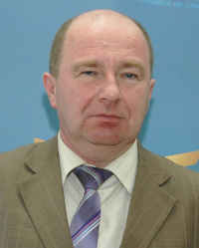**Терешко Александр Геннадьевич -** ведущий эксперт Калининградской области в сфере трудового права, стаж работы руководителем Государственной инспекции труда в Калининградской области – 13 лет, опыт работы в системе Федеральной инспекции труда более 18 лет, преподаватель дисциплины «Трудовое право» в ведущих высших учебных заведениях Калининградской области, практик.

Семинары сопровождаются презентацией с освещением всех рассматриваемых вопросов, раздаточным материалом и ответами на вопросы от эксперта, непосредственно занимающегося данными вопросами в своей трудовой деятельности на протяжении нескольких десятков лет.

Вы сами определяете место, время и график проведения семинара!

**Гарантированное качество услуг!**

Стоимость участия в корпоративном обучении при наличии группы из 10 человек: **10000 руб**.

**Участники семинара получают именной сертификат установленного образца о повышении квалификации в объеме 6 учебных часов.**



**«Проверки надзорно-контрольных органов:   
Что нужно знать работодателю»**

Знание основных правил и нюансов поведения компании и инспекторов, проверяющих организацию, до, во время и после проверки позволит предпринимателям обезопасить свой бизнес и избежать ненужных штрафов.

Данный семинар полезен для руководителей организаций, руководителей кадровых служб и служб персонала и особенно актуален в связи с грядущими увеличениями штрафных санкций для организаций.

Рассматриваемые вопросы:

* Виды проверочных мероприятий согласно Федеральному закону №294-ФЗ.
* Уведомление работодателя контрольным органом о проверке.
* Права и действия работодателя при проведении проверочных мероприятий (приход проверяющего, представление пояснений и документов).
* Права надзорно-контрольных органов при проведении проверок, ограничения и запреты.
* Документирование проверочных мероприятий.
* Основные мероприятия работодателя после окончания проверки.
* Ответы на вопросы, практические рекомендации.

.**«Несчастный случай на производстве: действия работодателя»**

Подготовленный материал будет особенно полезен и актуален для предприятий транспортного, строительного комплексов, деревообрабатывающей, мебельной, пищевой промышленности и торговли.

На вебинаре будут подробно рассмотрены квалификации несчастных случаев, процедуры их документирования и расследования, разобраны ситуации и даны практические рекомендации.

Рассматриваемые вопросы:

* Классификация несчастных случаев на производстве, перечень несчастных случаев, подлежащих регистрации и учету на предприятии.
* Порядок формирования комиссии работодателем.
* Сроки расследования несчастного случая.
* Документирование расследования несчастного случая на производстве.
* Особенности единоличного расследования несчастного случая на производстве государственным инспектором труда.
* Регистрация и учет несчастного случая на производстве.
* Рассмотрение разногласий в ходе работы комиссии по расследованию несчастного случая на производстве.
* Ответственность работодателя за несчастный случай на производстве.
* Ответы на вопросы, практические рекомендации.



**«ПИСЬМЕННЫЕ ЖАЛОБЫ РАБОТНИКОВ НА ДЕЙСТВИЯ РАБОТОДАТЕЛЯ.   
Советы работодателю»**

Иногда случается так, что сотрудник не только плохо выполняет свою работу, но и постоянно мешает развитию компании, отвлекая на многочисленные жалобы в различные инстанции. На вебинаре мы перевернем подход к взаимоотношениям работник-компания и рассмотрим случаи того, как работодателю защитить себя при необоснованных жалобах сотрудников.

Рассматриваемые вопросы:

* Понятие письменного обращения (заявления, жалобы) в соответствии с Федеральным законом № 59-ФЗ, полномочия государственных и надзорных органов.
* Права и обязанности работодателя при получении письменного обращения от работника и его рассмотрении.
* Формальные требования к письменному обращению.
* Правила регистрации и направления письменного обращения уполномоченному органу.
* Рассмотрение письменного обращения уполномоченным органом.
* Особенности рассмотрения работодателем отдельных письменных обращений.
* Ответственность работодателя.
* Ответы на вопросы, практические рекомендации.



**«ГОТОВИМСЯ К ПРОВЕРКЕ ГОСУДАРСТВЕННОЙ ИНСПЕКЦИИ ТРУДА»**

Рассматриваемые вопросы:

1. Вас проверяет Государственная инспекция труда: порядок проведения проверок.

1.1. Уведомление о проведении проверок: анализируем содержание.

1.2. Документарная и выездная проверка: что важно знать кадровику. Права и обязанности государственного инспектора труда, работодателя, сотрудника отдела кадров при проведении проверок ГИТ. Что делать, если ваши права нарушены?

1.3. Типичные нарушения трудового законодательства, выявляемые в ходе проверок:

- в связи с изменением условий трудового договора;

- в связи с оплатой труда;

- при установлении режима рабочего времени;

- в связи с соблюдением права работников на отдых.

1.4. Требования ГИТ к ведению первичных учетных форм по труду и его оплате.

1.5. Прекращение трудового договора: основания, требования к процедуре, гарантии работникам при прекращении трудового договора. Типичные нарушения требований законодательства.

1.6. Особенности представления работодателем документов в ГИТ:

- анализ действующего законодательства;

- специальная оценка условий труда;

- выбор способов минимизации рисков, связанных с исполнением обязанности по обеспечению режима защиты персональных данных работников.

1.7. Журнал регистрации проверок как инструмент защиты прав и интересов работодателей. Локальные нормативные акты, регламентирующие порядок поведения работников, осуществления ими содействия проведению проверок ГИТ.

2. Документы, выдаваемые инспектором работодателю ходе осуществления контроля.

2.1. Анализ содержания акта, составляемого инспектором ГИТ, возможные ошибки, допущенные при его составлении. Предписание об устранении правонарушений, особенности исполнения требований и условий предписания.

2.2. Протокол об административном правонарушении: уведомление, порядок составления. Постановление о привлечении к административной ответственности: основные требования к содержанию, условия, основания выдачи

2.3. Способы реагирования работодателя на акт, предписание и постановление ГИТ. Особенности обращения за судебной защитой.

3. Ответы на вопросы, практические рекомендации.

Для участия просим направить заявку на электронный адрес:   
[ipt@kaliningrad-cci.ru](mailto:ipt@kaliningrad-cci.ru).

**Об Институте**

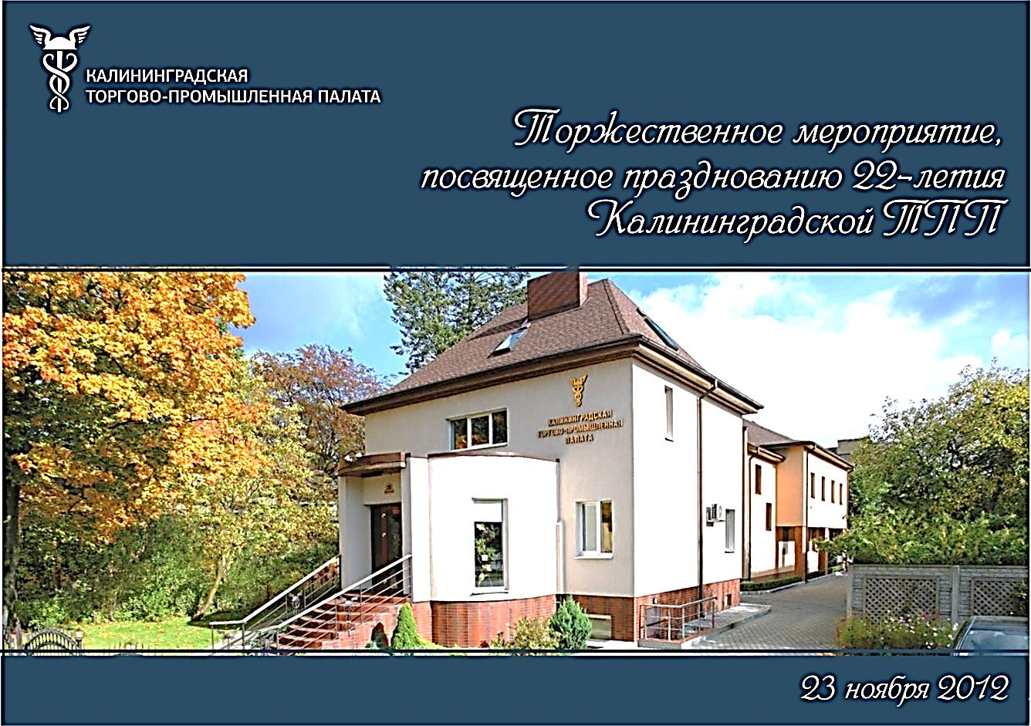

**Институт предпринимательства и торговли Калининградской ТПП** создан в 2010 году при крупнейшем объединении бизнеса в Калининградской области. Это образовательно-информационный центр по обучению владельцев, руководителей и специалистов организаций, предпринимателей в сфере управления, экономики и права на основе быстроразвивающихся знаний и с использованием их на практике.

**Цели Института** – обучение и развитие управленческих, предпринимательских кадров и специалистов; наделение специалистов организаций актуальными знаниями, позволяющими легко ориентироваться в современных условиях, содействие росту профессионализма, результативности и лидерства. Обучение проводится в различных форматах и формах на актуальные темы и соответствии с потребностями организаций Калининградской области.

Институт имеет лицензию на право ведения образовательной деятельности № ДПО-1260 от 18.02.2011 г.

Приглашаем на наш сайт: <http://www.ipt.kaliningrad-cci.ru/>

С уважением,

Анкудинова Людмила Дмитриевна

Ведущий специалист по УМР АНО «Институт предпринимательства и торговли Калининградской ТПП»

[ankudinova@kaliningrad-cci.ru](mailto:ankudinova@kaliningrad-cci.ru)  
i[pt@kaliningrad-cci.ru](mailto:pt@kaliningrad-cci.ru)

тел.: +7 (4012) 590-673

м.т.: +7 911 470 44 22

